Poniedziałek | - „Regulamin postępowania z książką” – zabawa dydaktyczna z wykorzystaniem KP4.9b.  - „Szpital dla książek”– zabawa w reperowanie zniszczonych książek.  - Czytanie wybranej przez dzieci książki– doskonalenie uważnego słuchania  - Praca z KP4.8b – rozwijanie umiejętności oceniania, doskonalenie sprawności manualnej, rozwijanie kreatywności  - „Imię” – zabawa. Odnajdywanie liter tworzących imię dziecka. ( w gazecie, książce itp. )
Wtorek | - „Jak powstaje papier?”– praca z KP4.7a, doskonalenie myślenia przyczynowo-skutkowego, poszerzanie wiedzy ogólnej.  - Wprowadzenie litery F, f. Praca z KP4.5a – poszukiwanie grafemu litery, doskonalenie spostrzegawczości i percepcji wzrokowej.  -Praca z KP4.5b – doskonalenie percepcji słuchowej i zdolności grafomotorycznych,  - Zakładka do książki – praca dowolna
Środa | Dzień Ziemi- Czyste Powietrze  https://www.youtube.com/watch?v=jeNa2YANBaw - Franklin i Dzień Ziemi  reszta materiałów w załącznikach
Czwartek | https://www.youtube.com/watch?v=5dHmwZRQ0FI ( proszę obejrzeć)  - Praca z KP4.6a– doskonalenie zdolności grafomotorycznych i percepcji wzrokowej, dekodowanie.  „Moja książka”– praca z KP4.7b, doskonalenie twórczego myślenia i zdolności grafomotorycznych, budowanie wypowiedzi.  - „Ilustracja” – praca plastyczna z wykorzystaniem dowolnej techniki, rozwijanie umiejętności plastycznych.  - „Do której książki?” – dobieranie ilustracji do książki
Piątek | -https://www.youtube.com/watch?v=WuUFckrrLak ( Pepa w bibliotece)  -https://www.youtube.com/watch?v=4fVJ-Qho0rE ( Prawdziwa wyprawa do biblioteki)  - „Na półce”– praca z KP4.8a, klasyfikowanie książek wg pierwszej litery tytułu, doskonalenie percepcji wzrokowej.  - Praca z KP4.9a – ćwiczenie spostrzegawczości, dostrzeganie różnic w obrazkach
Tydzień 30- Tajemnice książek ( 20.04.20
20- 24.04.2020)

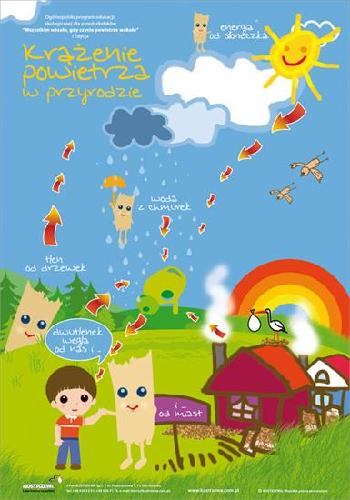
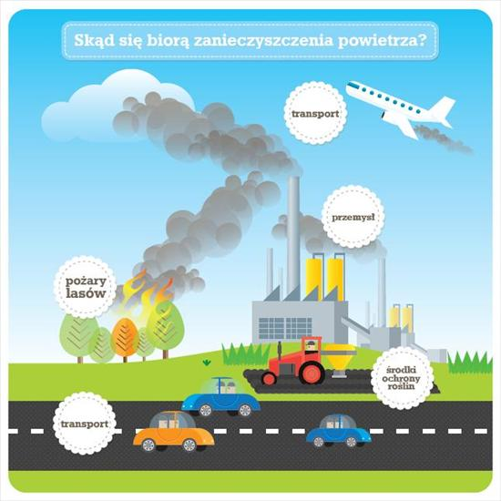

„Wyjątkowy komin "
W pewnym mieście stał fabryczny komin, który przez długie lata od rana do wieczora dymił i dymił. Szkodził każdemu, a najbardziej dzieciom. Dzieci kasłały, bladły i od tego dymu traciły zdrowie i radość. Pewnego dnia stało się coś bardzo dziwnego. Komin zaczął kasłać, krztusić się, dym go dusił, nie mógł oddychać. Wypluwał snopy iskier, kłęby sadzy, chwiał się. Tak, tak -komin zachorował. „Muszę się wyleczyć" -pomyślał i powziął decyzję. -„Idę do pana doktora!" Pan doktor go ostukał, ostukał i mówi:-Pan chyba bardzo dużo dymi i kurzy!
-To prawda -przyznał komin. -Co mogę robić innego, skoro jestem fabrycznym kominem?-Kochany panie, należy przerwać kurzenie i puszczanie dymu -i to natychmiast.-Ale co robić, panie doktorze? -przestraszył się komin.-Leczyć się! Niech pan się wyprowadzi gdzieś daleko za miasto, tam, gdzie są lasy i łąki, gdzie się swobodnie i lekko oddycha . A przede wszystkim nie należy zatruwać powietrza sobie i innym. Komin fabryczny wziął sobie do serca słowa doktora. Kupił wiejską chałupę i przestał dymić i wypluwać sadzę. I o dziwo -wreszcie było mu dobrze. Zawsze miał co robić. W ogródku sadził róże, tulipany i stokrotki, krzaki porzeczek i agrestu. Hodował jabłonie, czereśnie, orzechy, śliwki. Zasiał rzodkiewkę, marchew, pietruszkę, koper i majeranek. Sadził groch i fasolę. Nawet o kartoflach nie zapomniał. Tak sobie komin szczęśliwie i spokojnie żył w wiejskiej chałupie.

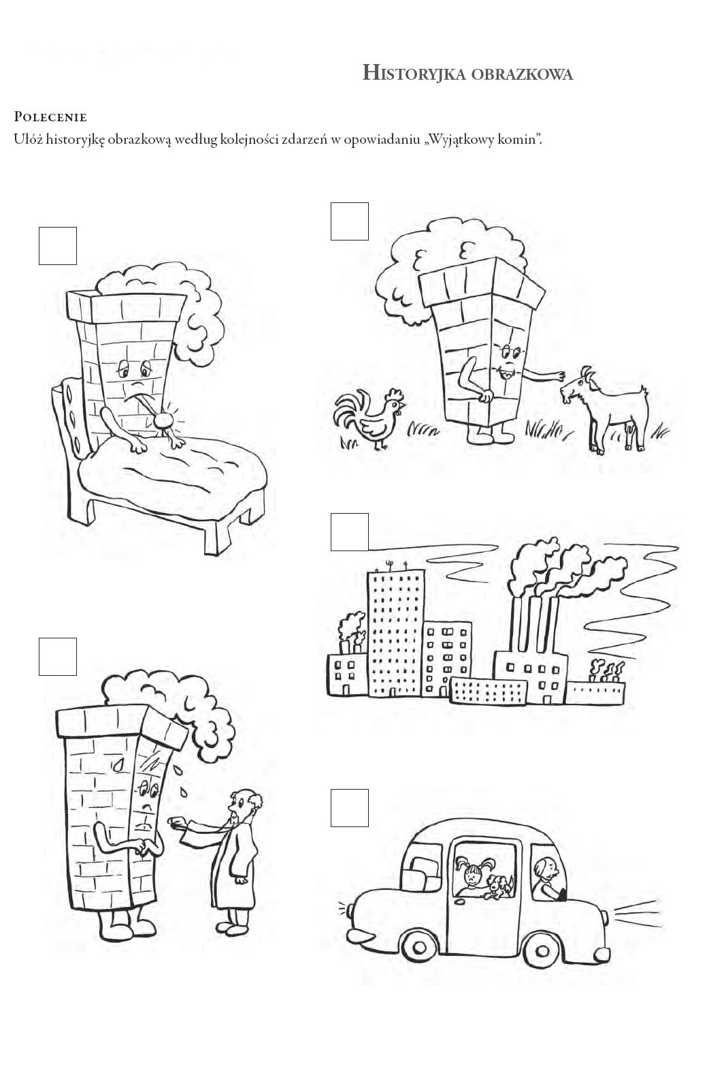

Wysłuchaj piosenki o Dinku – opowiedz o czym jest i pokoloruj obrazek. 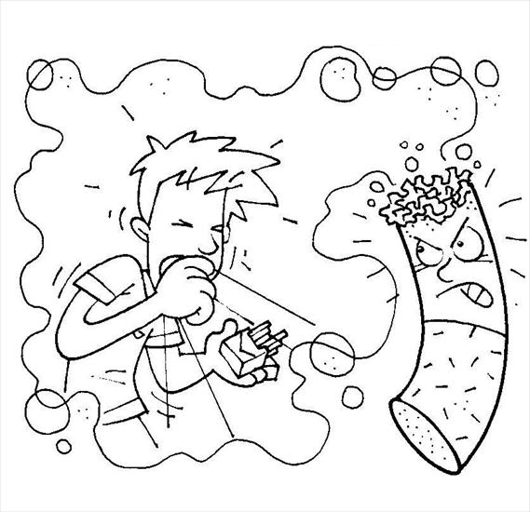

Wytnij fragmenty po prawej stronie, dopasuj właściwe i naklej.
Oznacz puste pola odpowiednią cyfrą.
Narysuj brakujące części obrazka na podstawie odpowiednich fragmentów po prawej stronie.

